CONSTANCIAS FEBRERO2025:

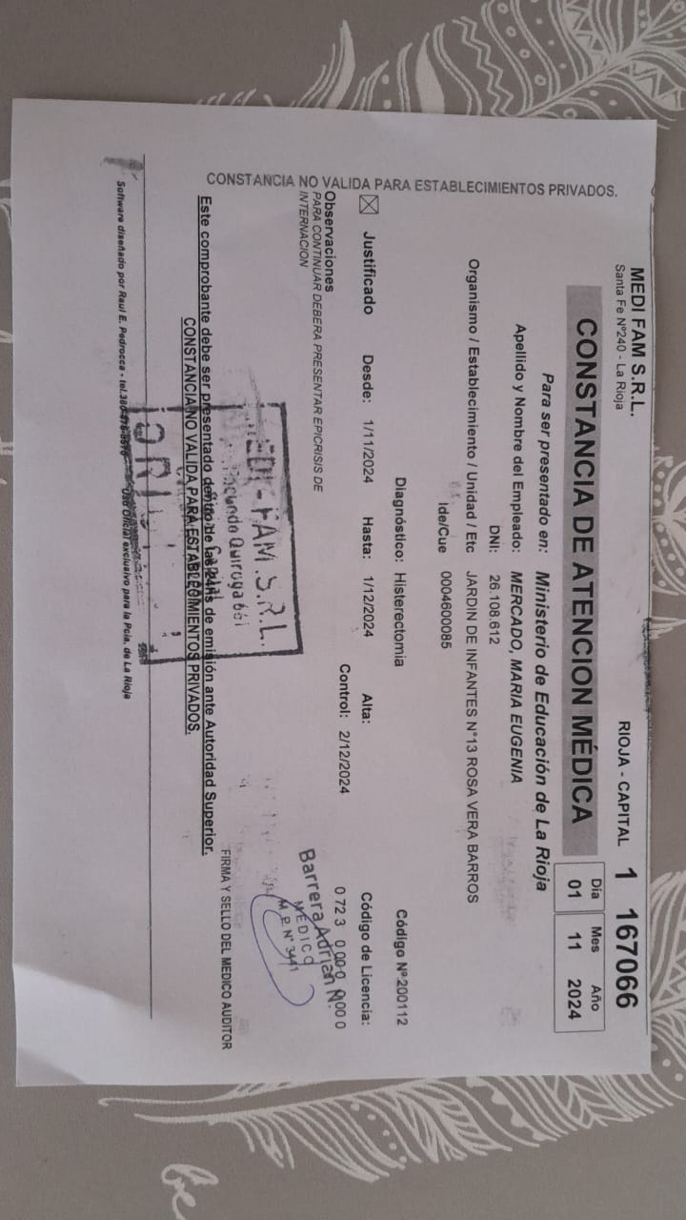

PRF. MERCADO MARÍA EUGENIA

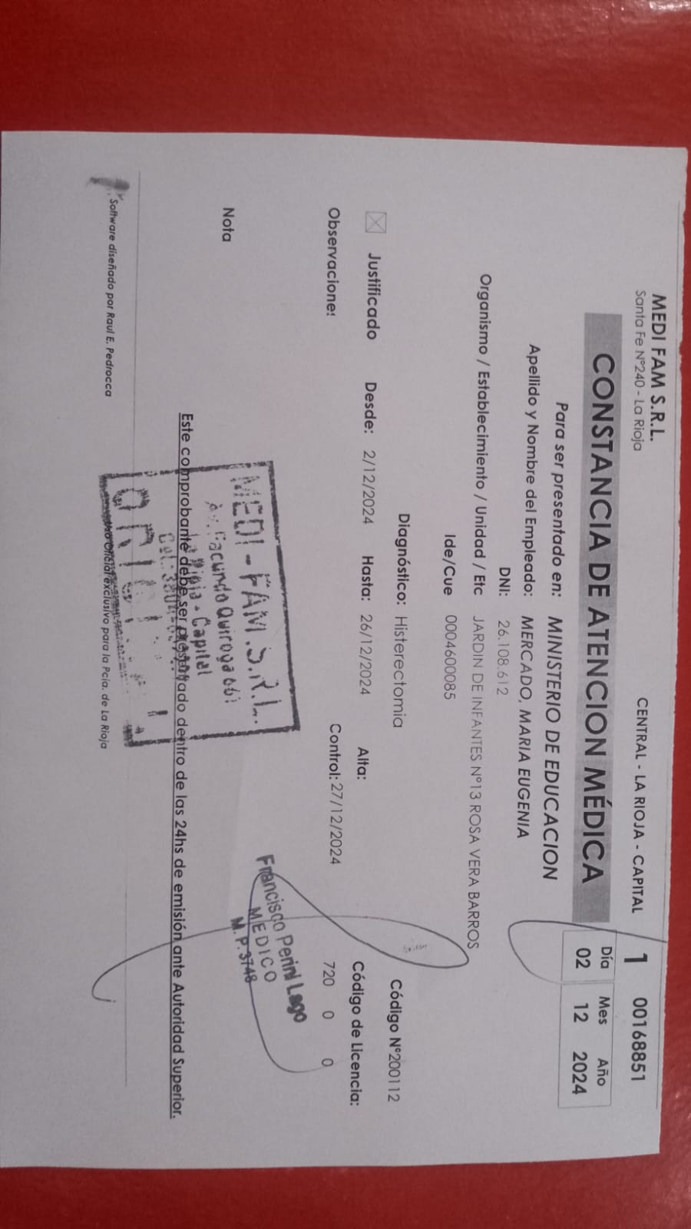

**PROF MERCADO MARÍA EUGENIA JUSTIFICCA EL 25/02/25 ENTREGA DE CARGOS TITULARES:**

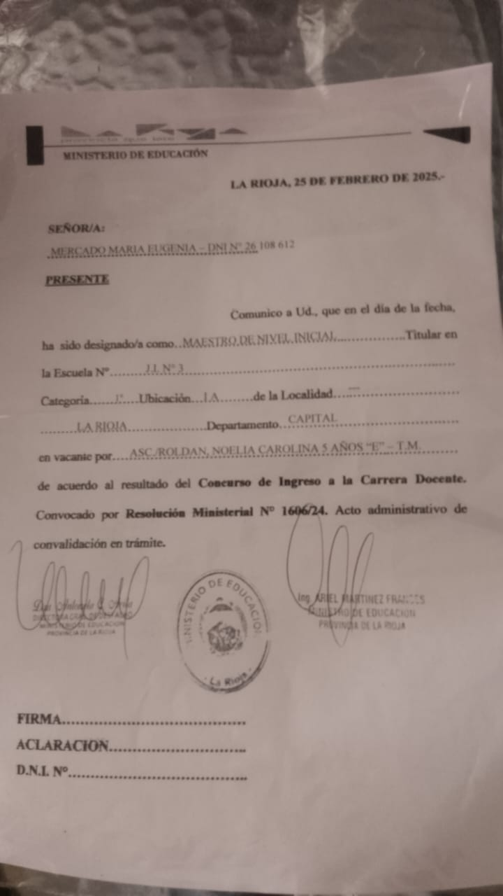

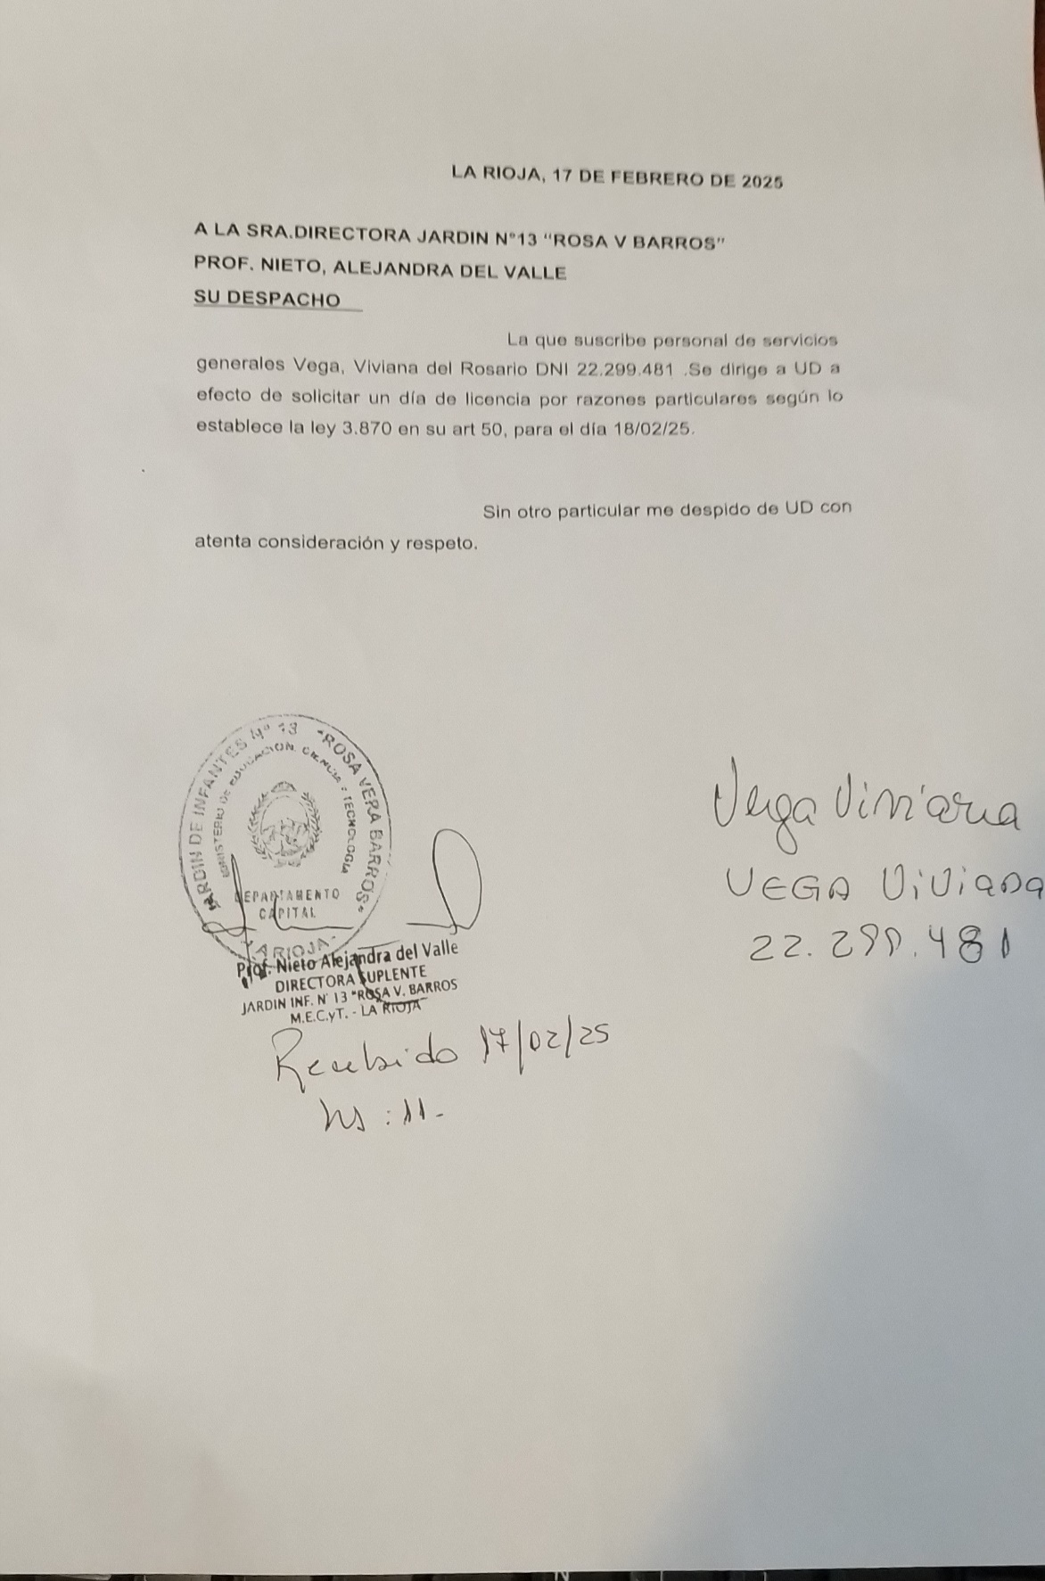

**PSG Viviana Vega**

**PSG ANALIA ZALAZAR**

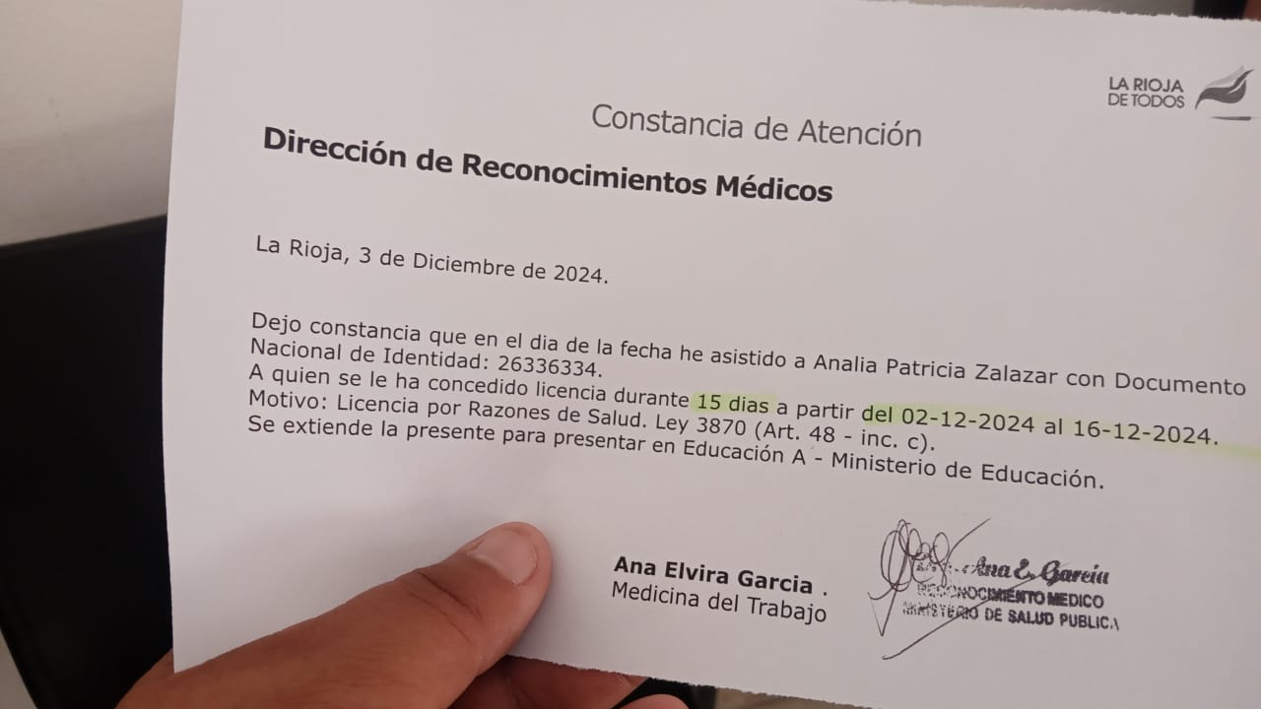

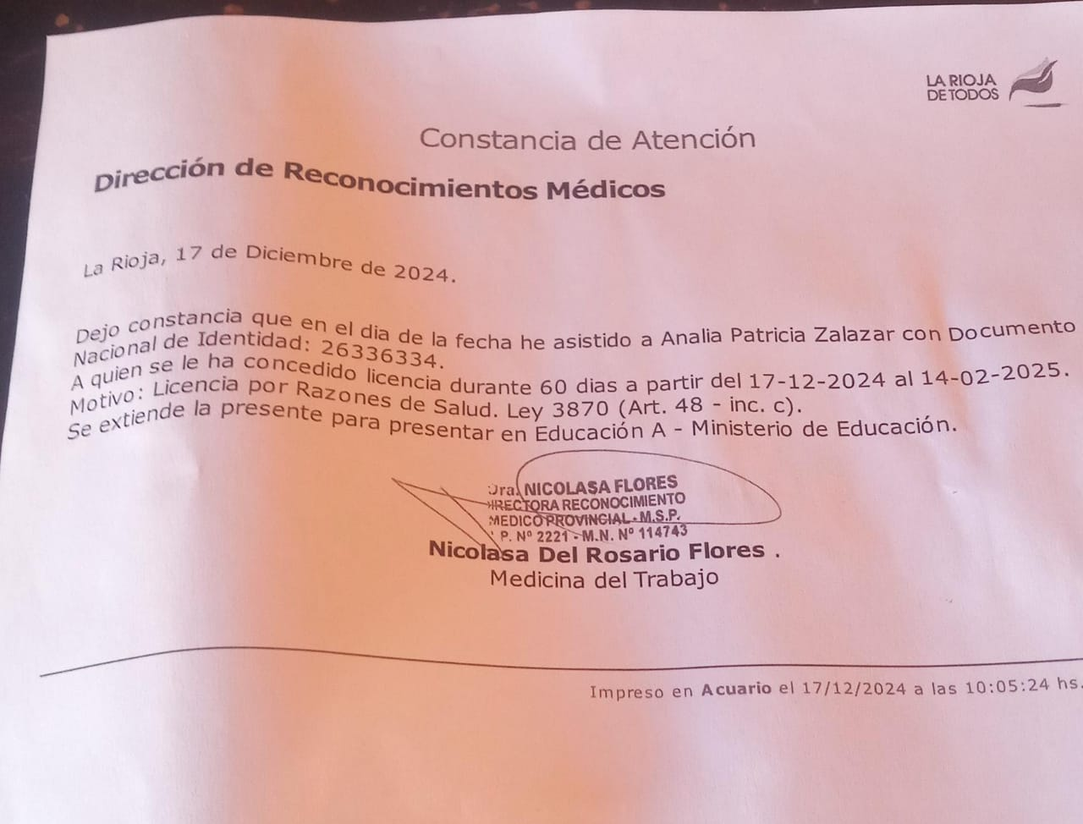

PROF. TORRES MARCELA PROFESORA DE MÚSICA

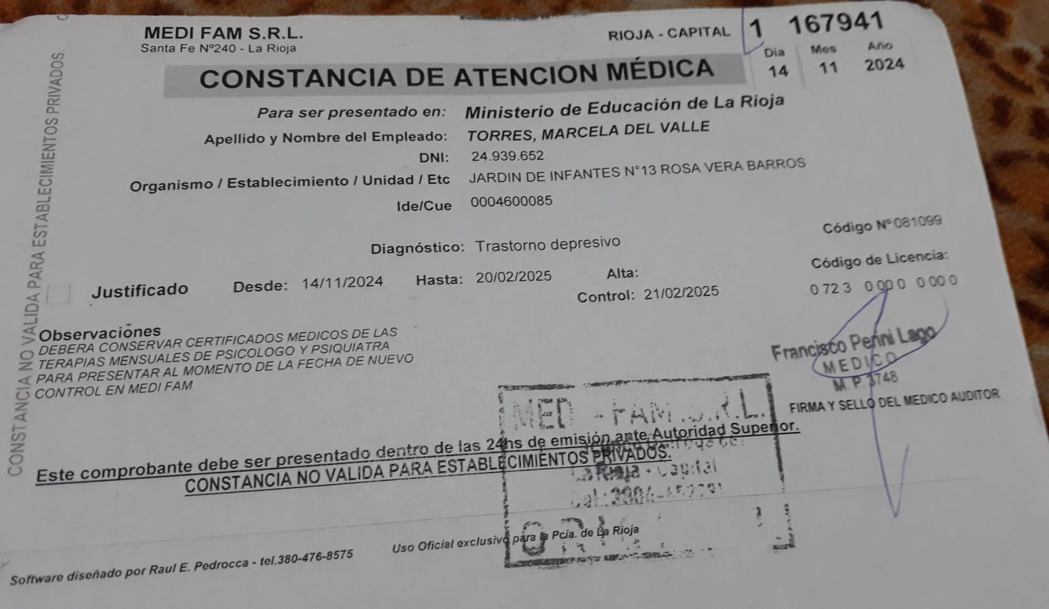

Psg Sra Mirta Palacio

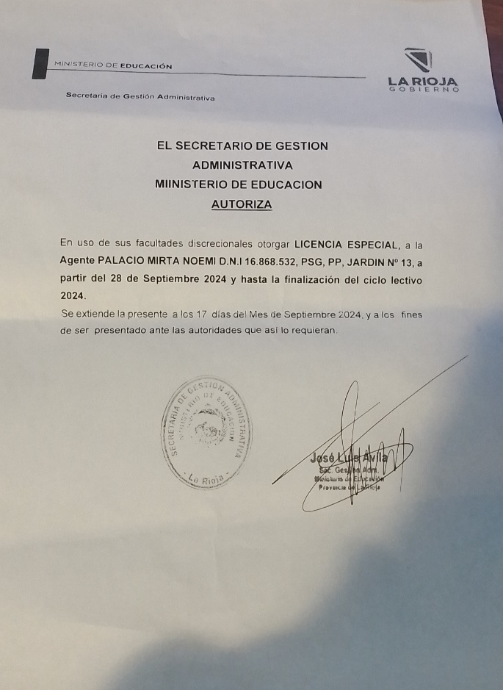

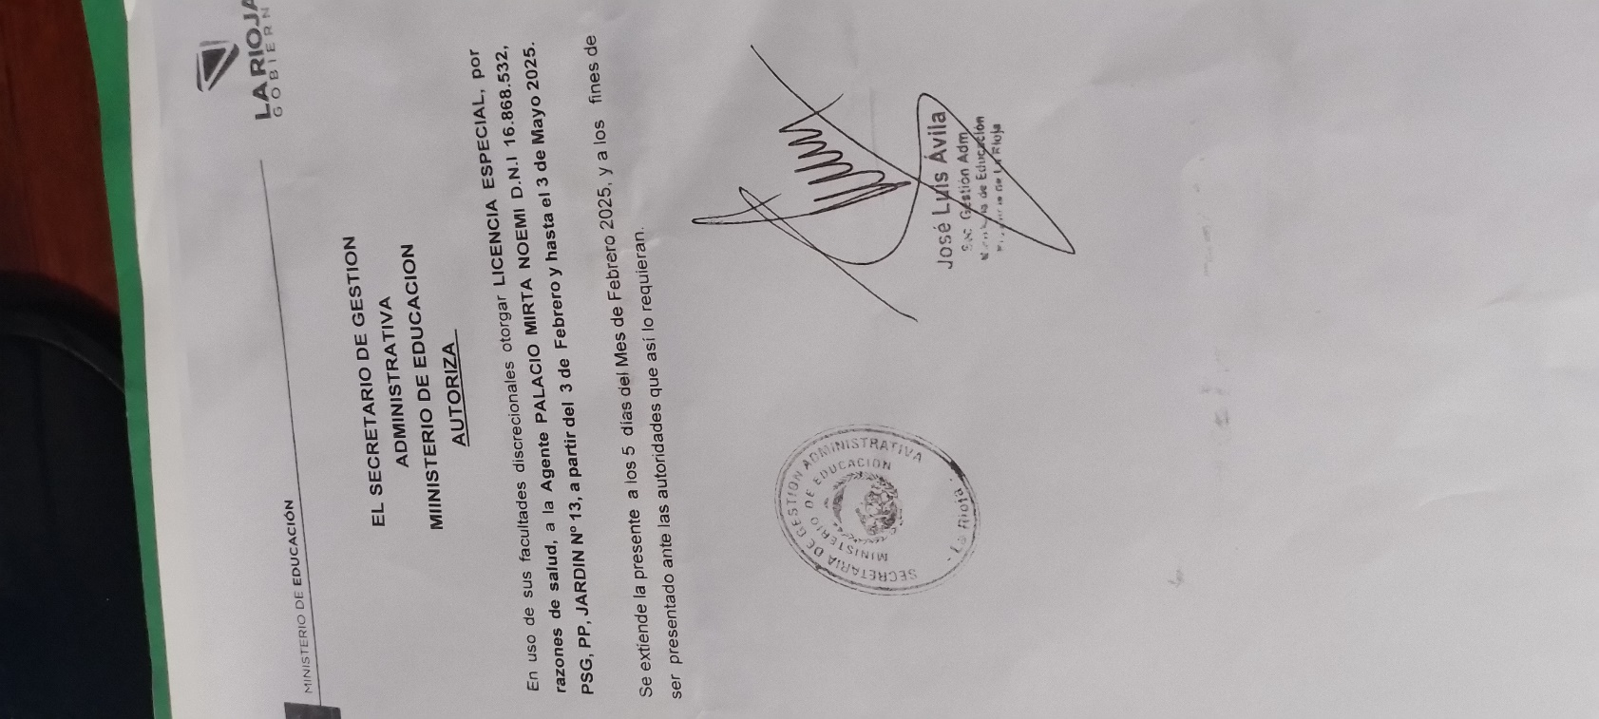

Psg Sra Mirta Palacio

Prof. SUPLENTE Gabriela Moreno

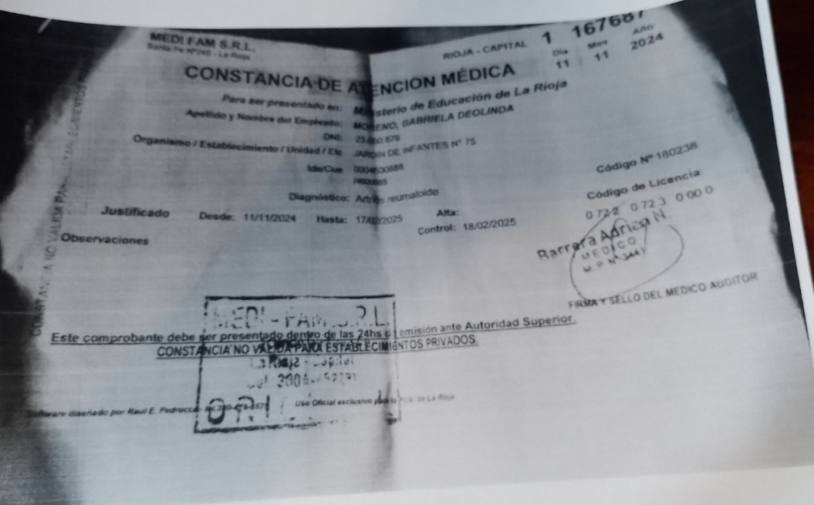

DOCENTE INTERINA GABRIELA MORENO

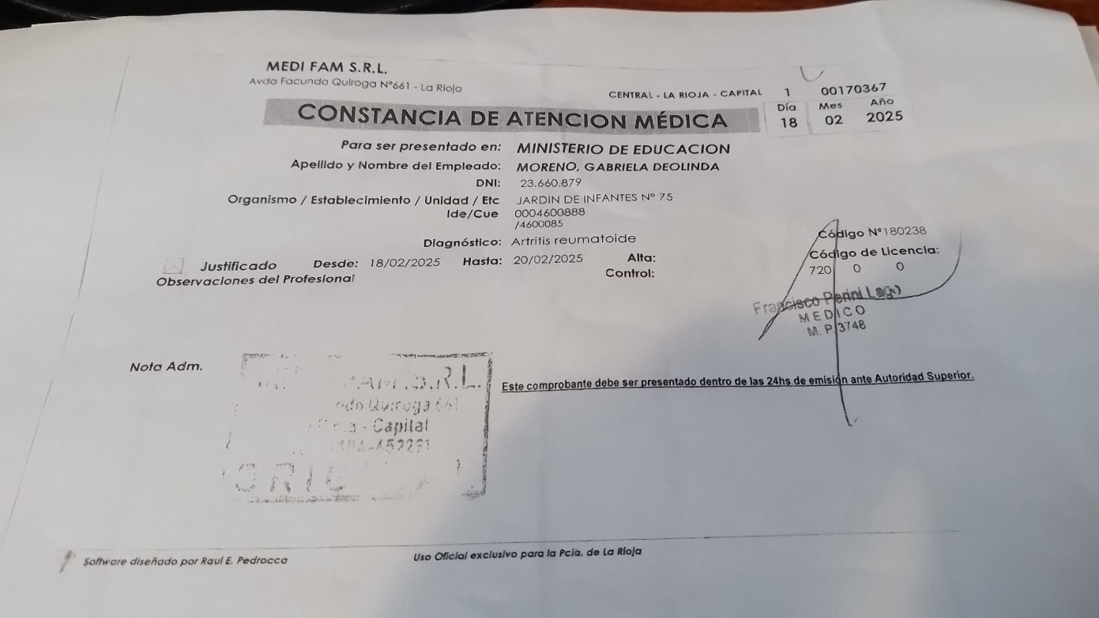

Alta Prof. Gabriela Deilinda Moreno (Interina)

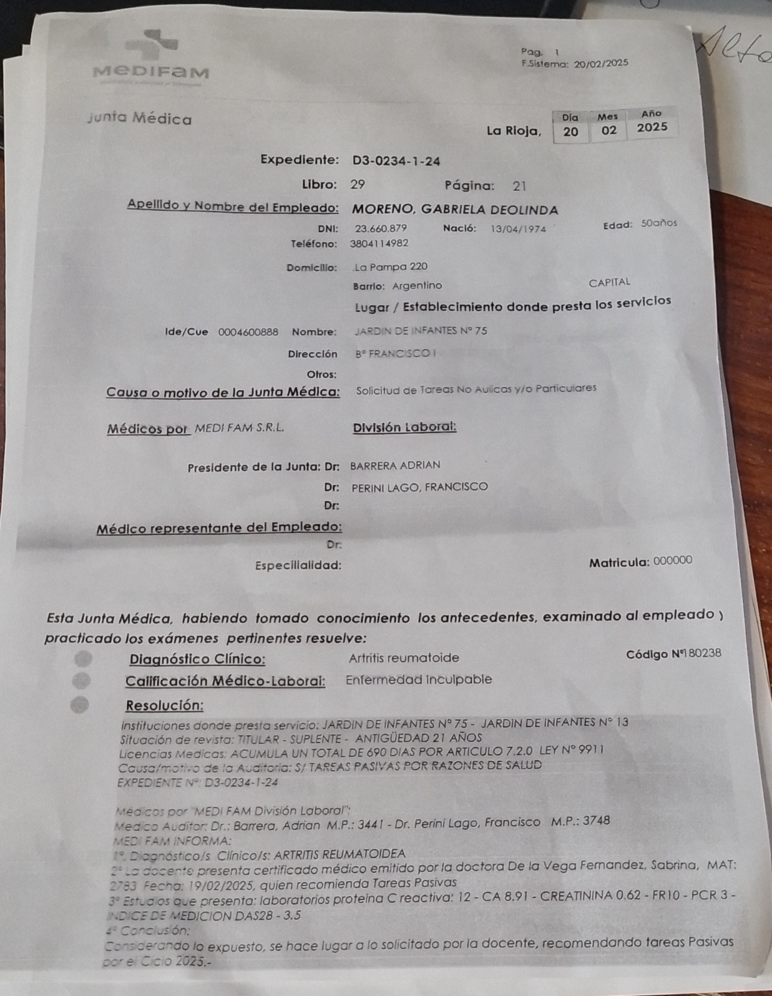

-Se presenta el 21/02/25 Interina Gabriela Deolinda Moreno, con tareas pasivas Turno Tarde

- Profesora Suplente Paz Gabriela Deolinda Activa en sala 5 años “I” Turno Tarde

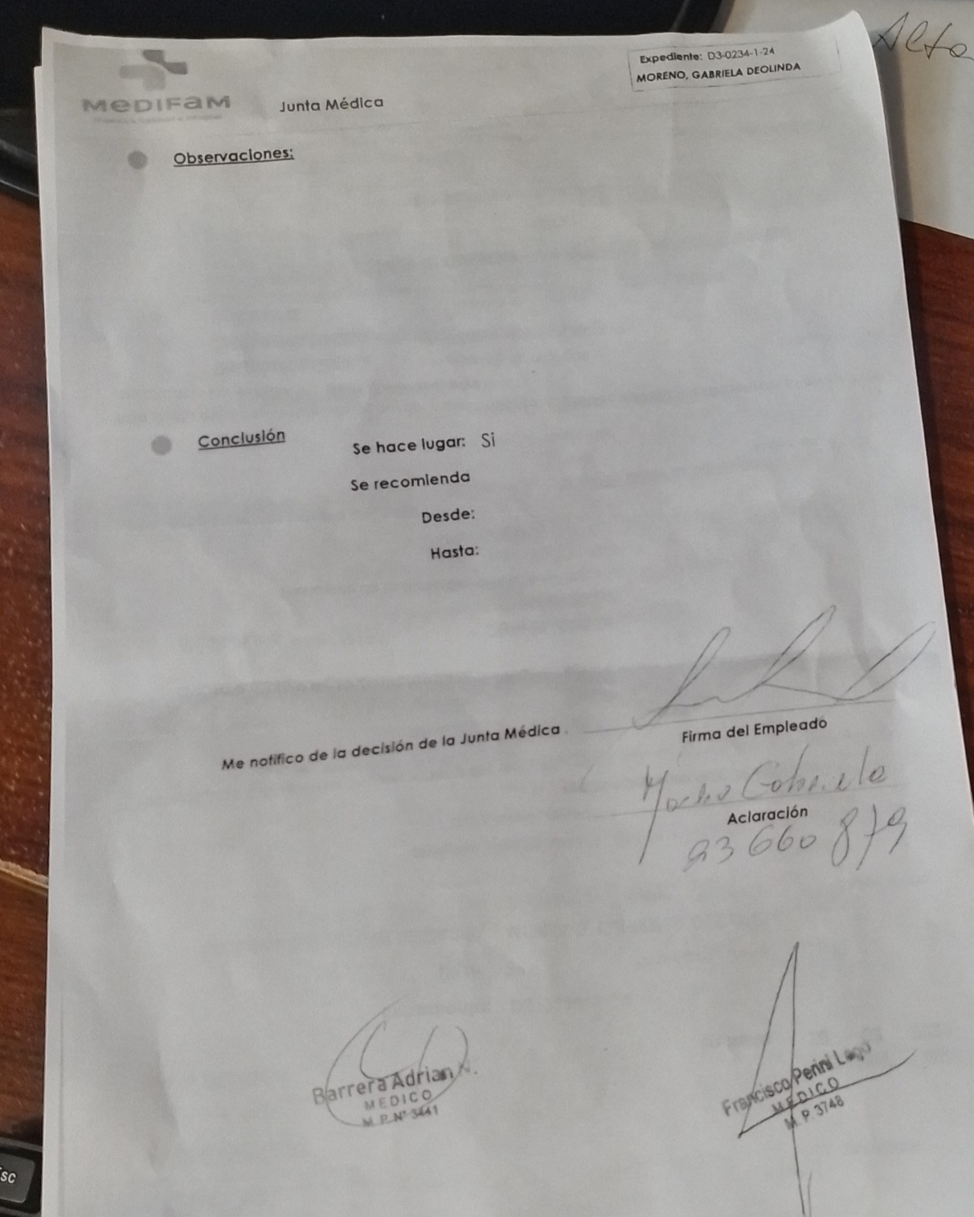

Con tareas pasivas en el Jardín de Infantes N° 13 de Interina Gabriela Deolinda MorenoPROF GABRIELA DEOLINDA MORENO

PDF. SU DIANÓSTICO PRESENTADO EL 25/02/25

PROF. MÚSICA t.TARDE ROSANA VEGA

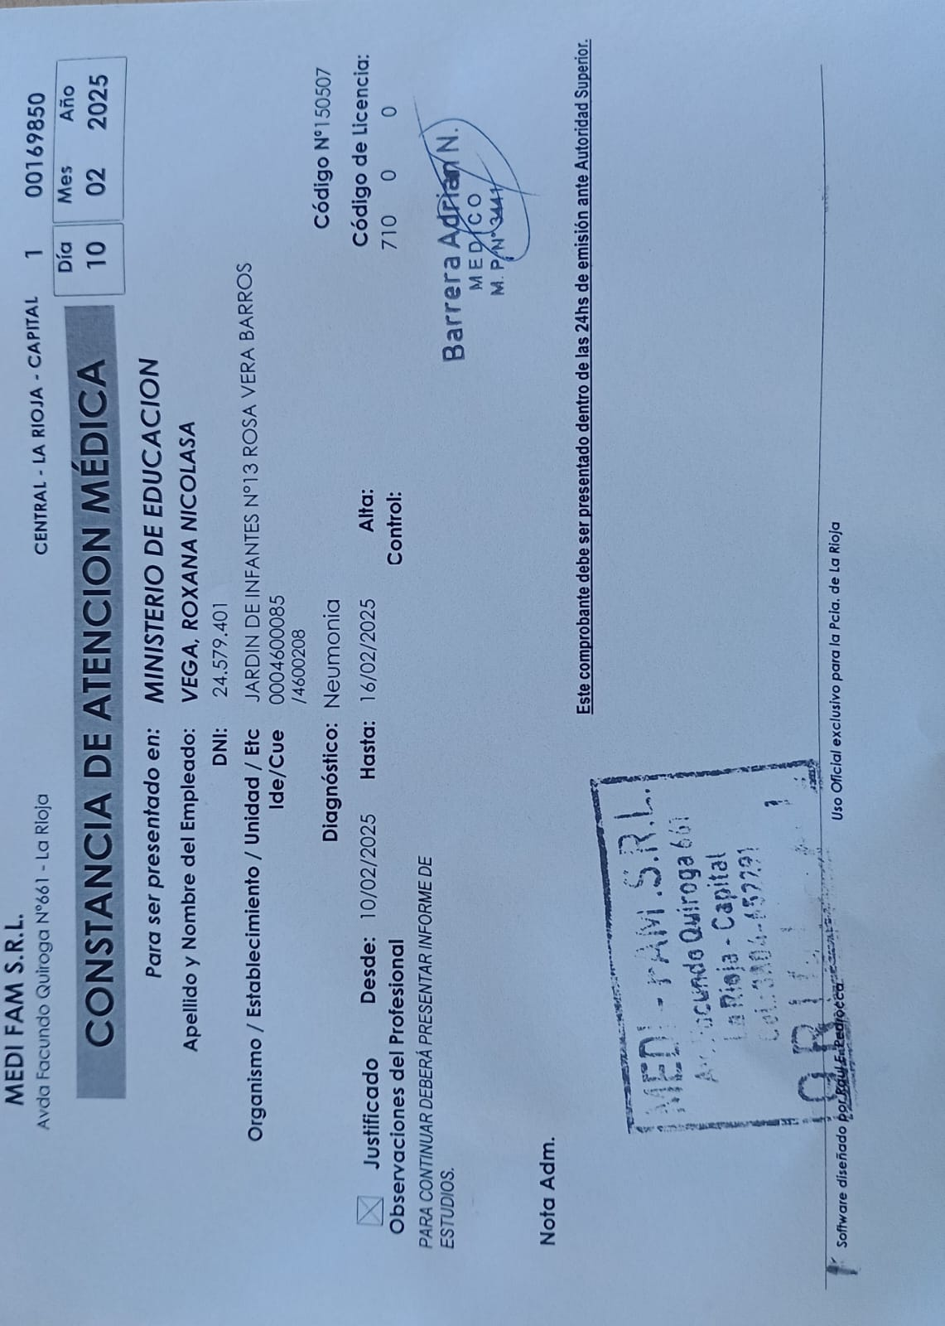

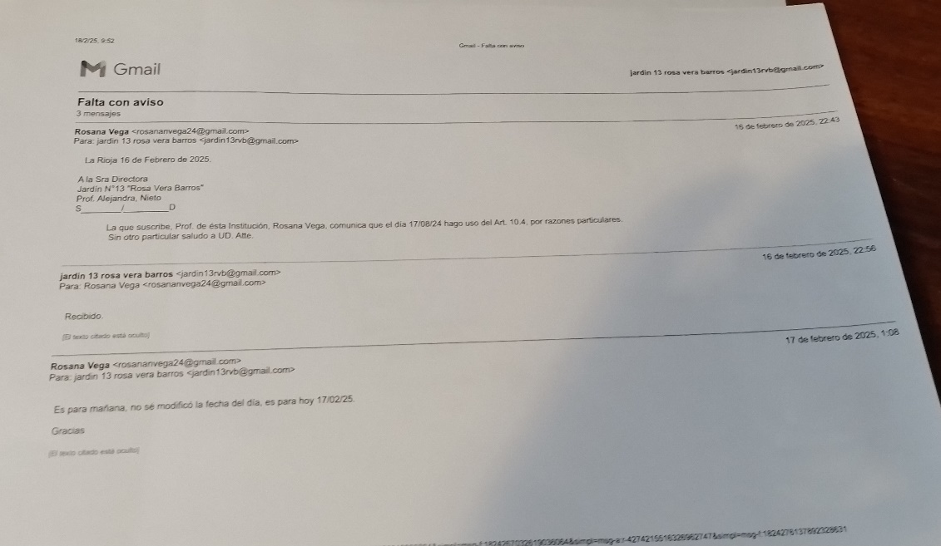

Prof. Música Rosana Vega

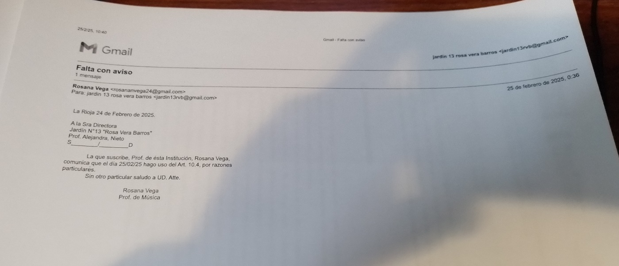

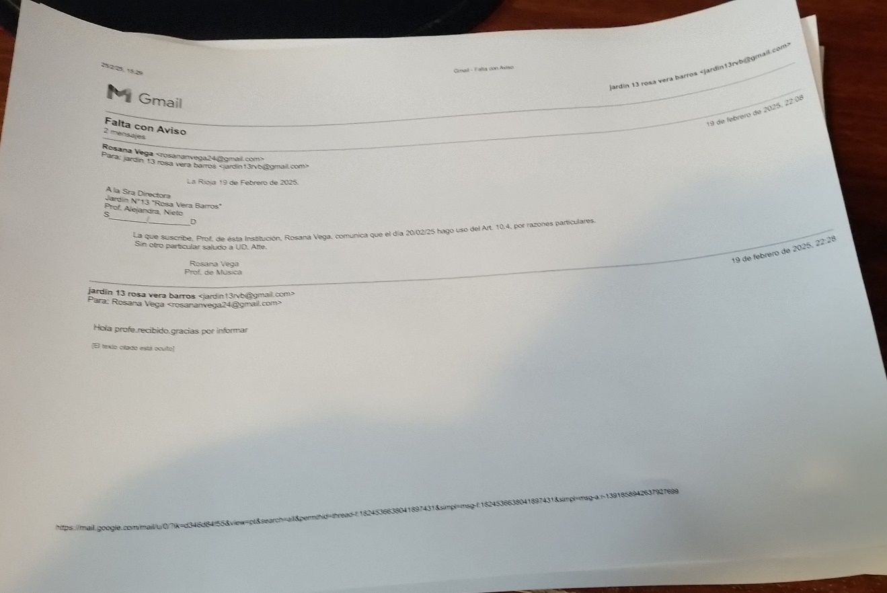

Prof. Música Rosana Vega

**LA RIOJA 26 DE FEBRERO DE 2025**

**A la Sra. Vice directora: Lic. Elsa Carolina Juarez**

**S……………………../…………………………D**

La que suscribe profesora de música titular: Prof. Rosana Nicolasa Vega DNI: 24579401 solicita hacer uso de Licencia 10.2 por razones de fuerza mayor el día 27/02/25.

ATTE.-

*Prof. Música Rosana Vega*

*DNI: 24579401*